
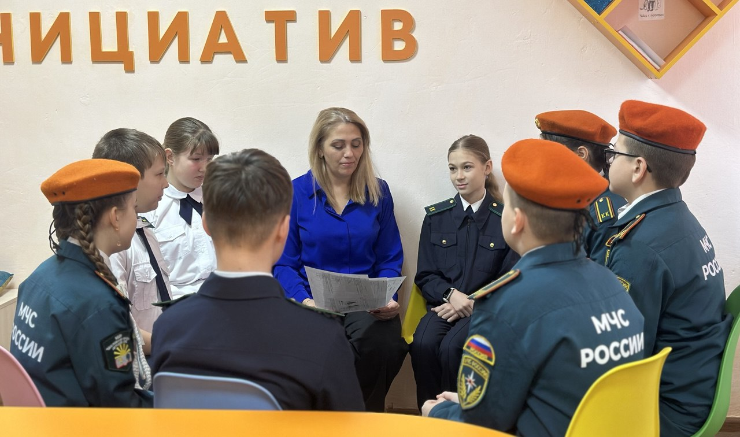
ВПР глазами педагога-психолога: вызовы и возможности
Введение
Всероссийские проверочные работы (ВПР) — важный этап в системе оценки качества образования. Однако для педагогов-психологов ВПР — это не только инструмент диагностики знаний, но и серьёзный фактор стресса для учащихся. В статье рассматриваются психологические аспекты проведения ВПР и роль психолога в поддержке учеников.
Психологические особенности ВПР
Проведение ВПР часто вызывает у учащихся стресс, тревогу и страх провала. Эти эмоции могут негативно сказаться как на результатах, так и на общем психоэмоциональном состоянии ребят. Особенно это актуально для детей с особыми потребностями, слабых учеников или тех, кому сложно адаптироваться.
Типичная реакция учащихся:
- Тревога и паника.
- Снижение уверенности в себе.
- Бессонница перед мероприятием.
- Физические проявления (головная боль, тошнота).
Роль педагога-психолога
Психолог в образовательной среде играет важную роль в минимизации негативных переживаний:
Подготовка учащихся:
— проведение тренингов по управлению стрессом и дыхательным техникам;
— развитие навыков саморегуляции и позитивного мышления;
— информирование о целях и значении ВПР для снижения уровня страха.
Поддержка во время проведения:
— создание доверительной атмосферы;
— проведение разъяснительных бесед;
— помощь в ситуациях, когда возникает паника или сильная тревога.
Работа после ВПР:
— обсуждение переживаний;
— работа с негативными эмоциями;
— профилактика стрессовых реакций в будущем.
Психологическая профилактика и рекомендации
Обеспечивать ежедневную психоэмоциональную поддержку учеников.
Внедрять в учебный процесс практики релаксации и медитации.
Обучать детей навыкам саморегуляции и управления стрессом.
Создавать позитивную атмосферу в классе и на всех этапах подготовки к ВПР.
Работа с родителями для снижения их тревожности, так как стресс родителей передается детям.
Заключение
ВПР — важное педагогическое мероприятие, но оно не должно становиться источником психологического напряжения. Педагог-психолог — незаменимый союзник для детей и педагогов, способствующий созданию безопасной и благоприятной среды. Правильная психологическая подготовка и поддержка позволяют не только снизить тревожность, но и развить у учеников умение справляться со стрессом, что положительно сказывается на их развитии и общем состоянии здоровья.
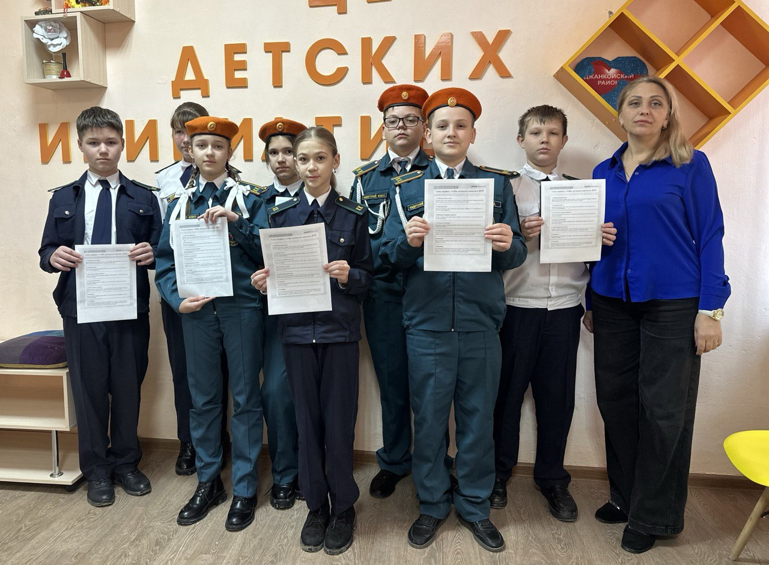

Автор: Сидякина Ирина Александровна, педагог-психолог
МБОУ «Масловская школа-детский сад»

